Incontro sui progetti di cooperazione e volontariato in Romania
Giovedì 26 settembre, dalle ore 17:30 alle ore 19:00, presso IBO Italia (Via Boschetto 1, Ferrara), si terrà un incontro dedicato ai progetti di cooperazione e volontariato di IBO Italia in Romania, realizzati in collaborazione con l'associazione Lumea Lui Pinocchio.
Lumea Lui Pinocchio, fondata nel 2001 a Panciu, una cittadina rurale della Romania occidentale, opera per sostenere la comunità Rom locale attraverso attività educative e ricreative rivolte a bambini e giovani. L'associazione promuove l'inclusione interculturale e si impegna a contrastare stereotipi e pregiudizi, creando spazi di dialogo e opportunità di crescita per tutti i membri della comunità.
Sarà un'ottima occasione per conoscere più da vicino questi progetti e per esplorare opportunità di volontariato all'estero per i giovani.
Durante l'incontro interverranno:
- Federica, responsabile dei progetti di cooperazione di IBO Italia in Romania
- Patricia, responsabile del programma di volontariato European Solidarity Corps di Lumea Lui Pinocchio
- Margherita e Samuele, partecipanti al Volunteering Team ESC a Panciu a luglio 2024.
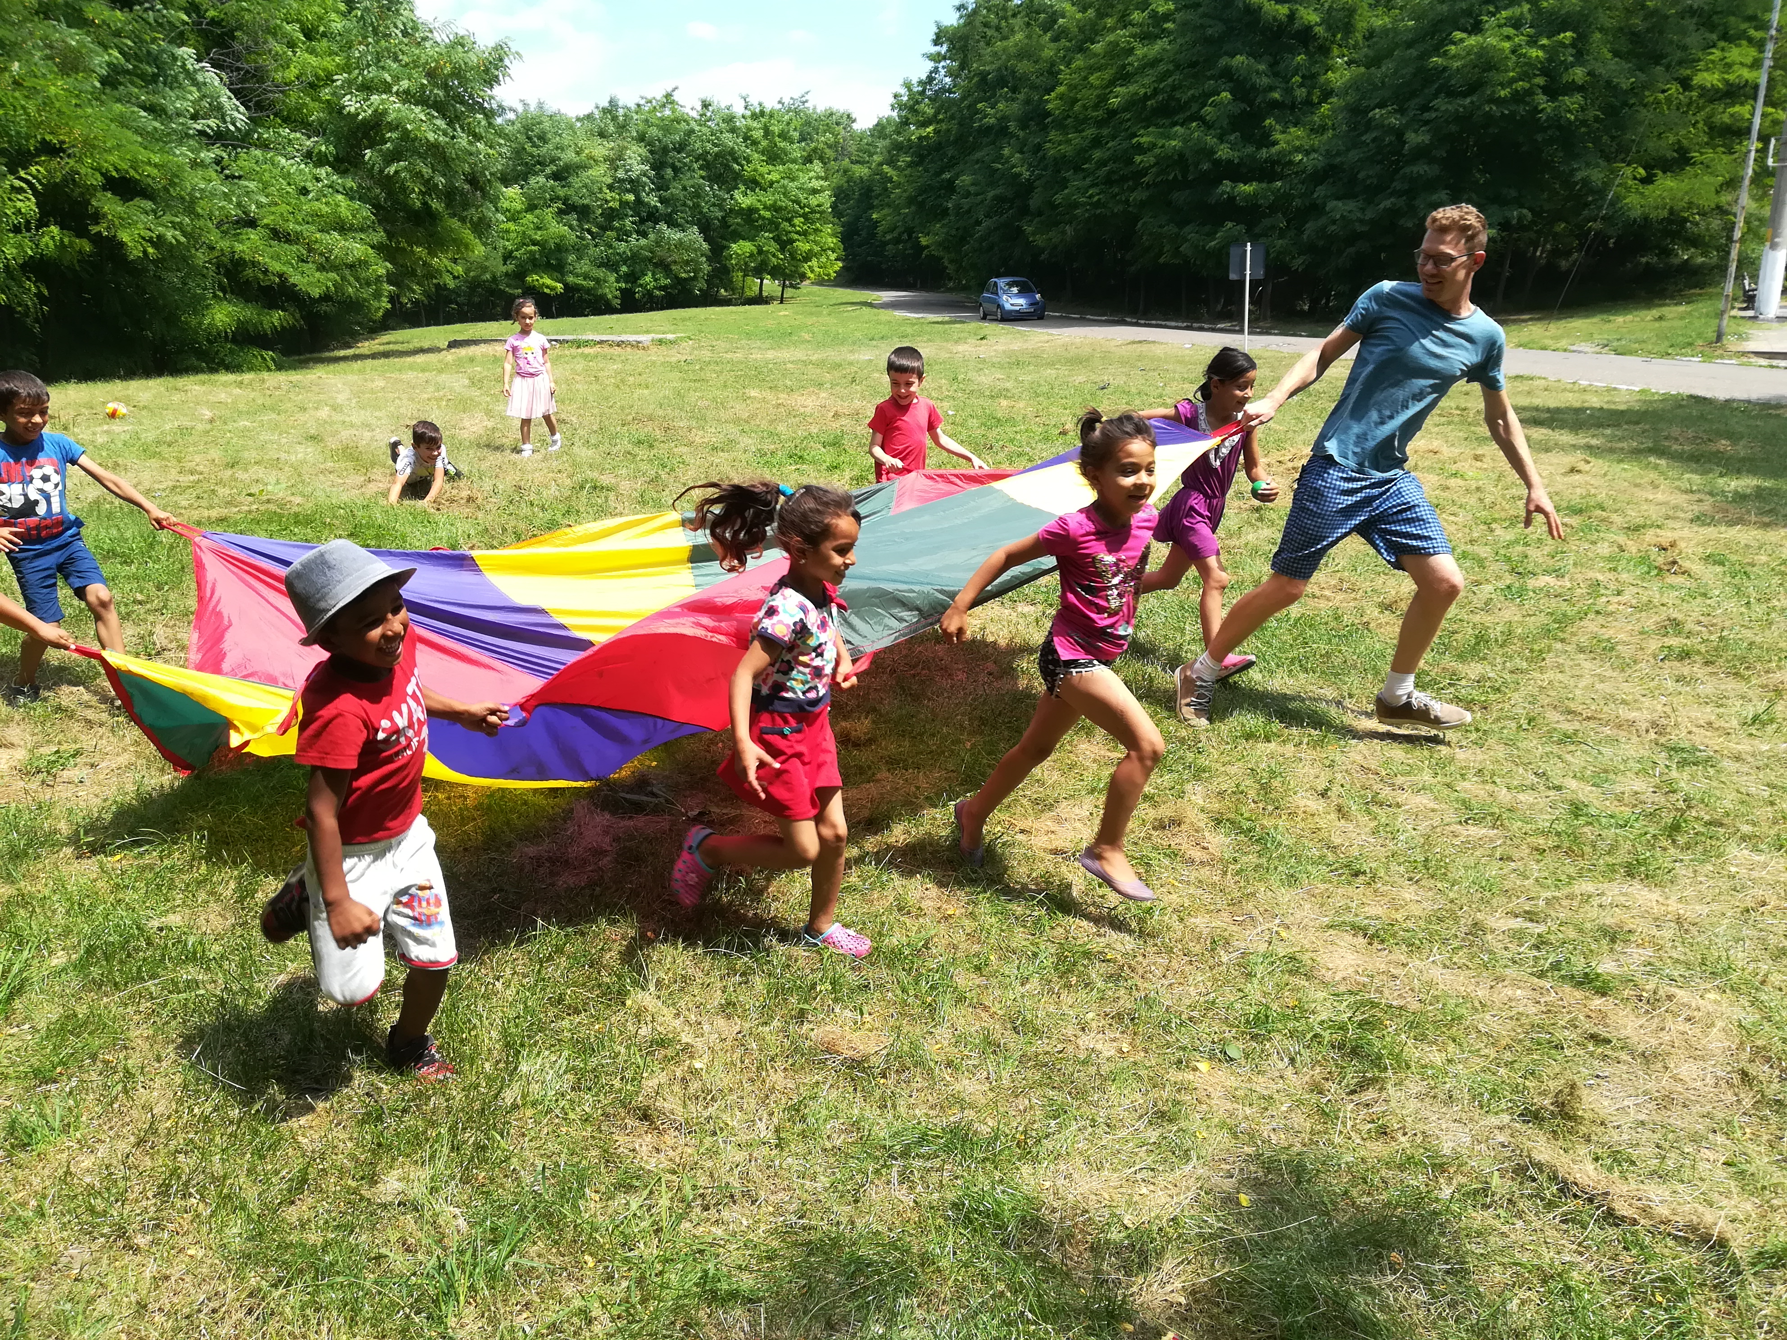
Vi aspettiamo!

